## 一、登录Xshell

1、点击Xshell图标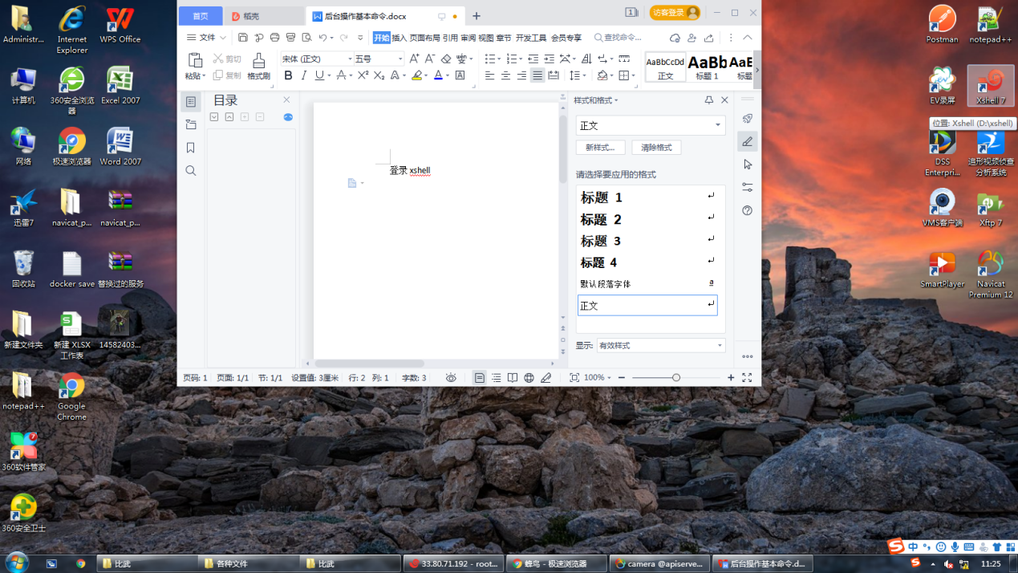进入软件。

2、点击左上角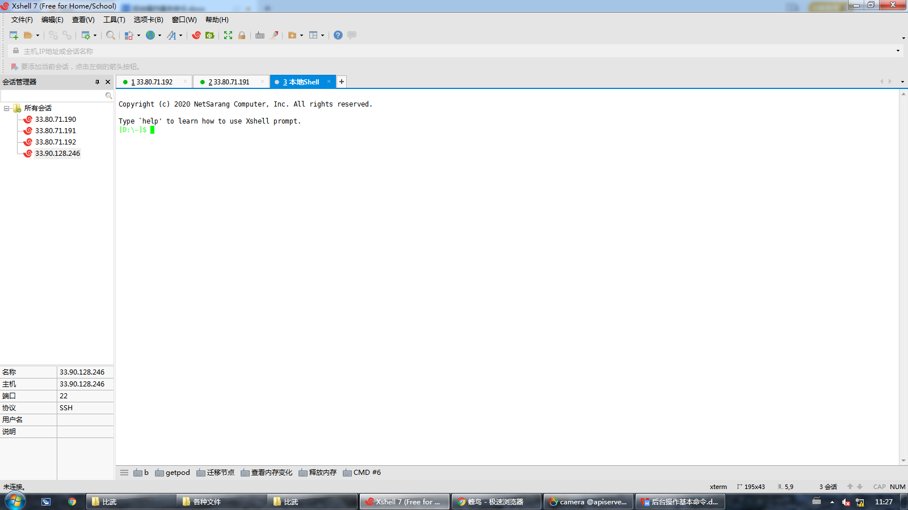新建任务，在如下图中输入服务器IP，然后点击确定。

3、点击左侧刚新建的会话，根据要求输入账号密码（root/zhst1111）。

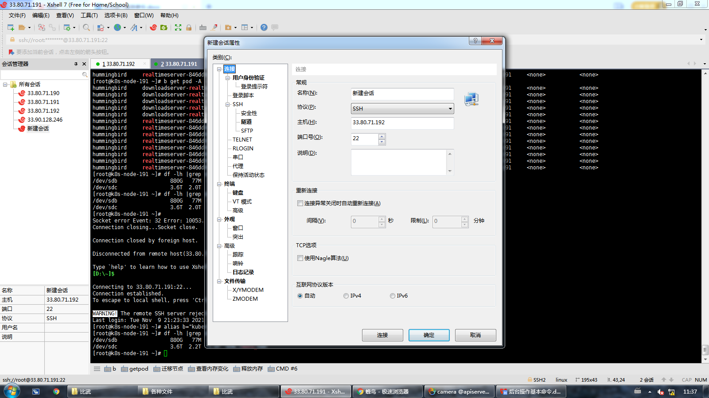

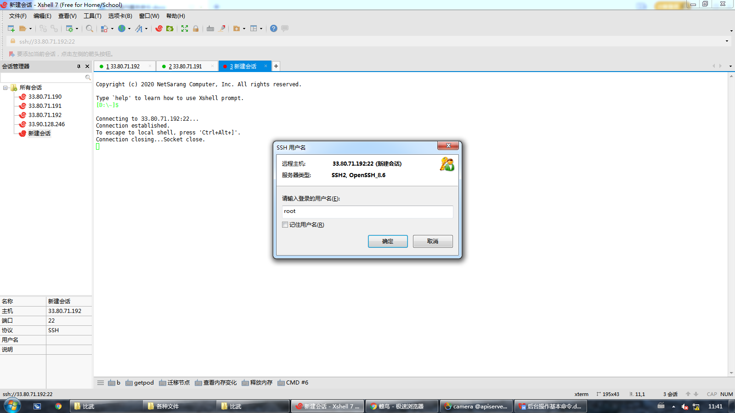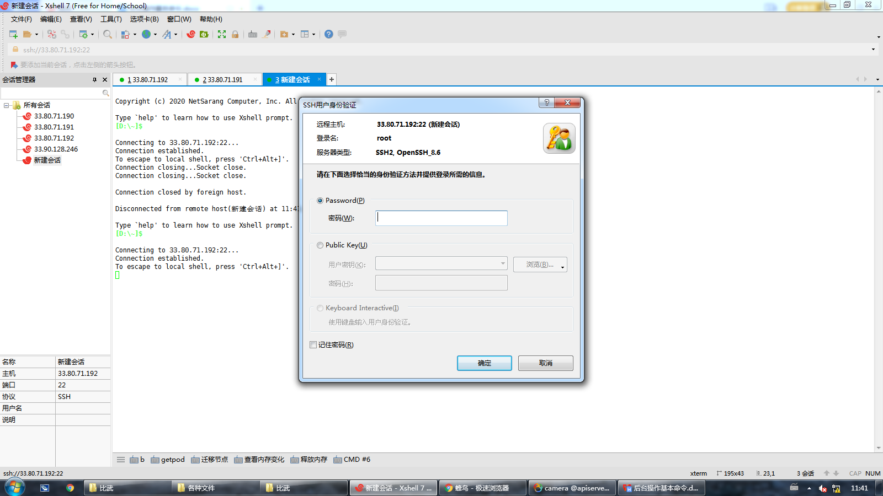

4、进入后台如下

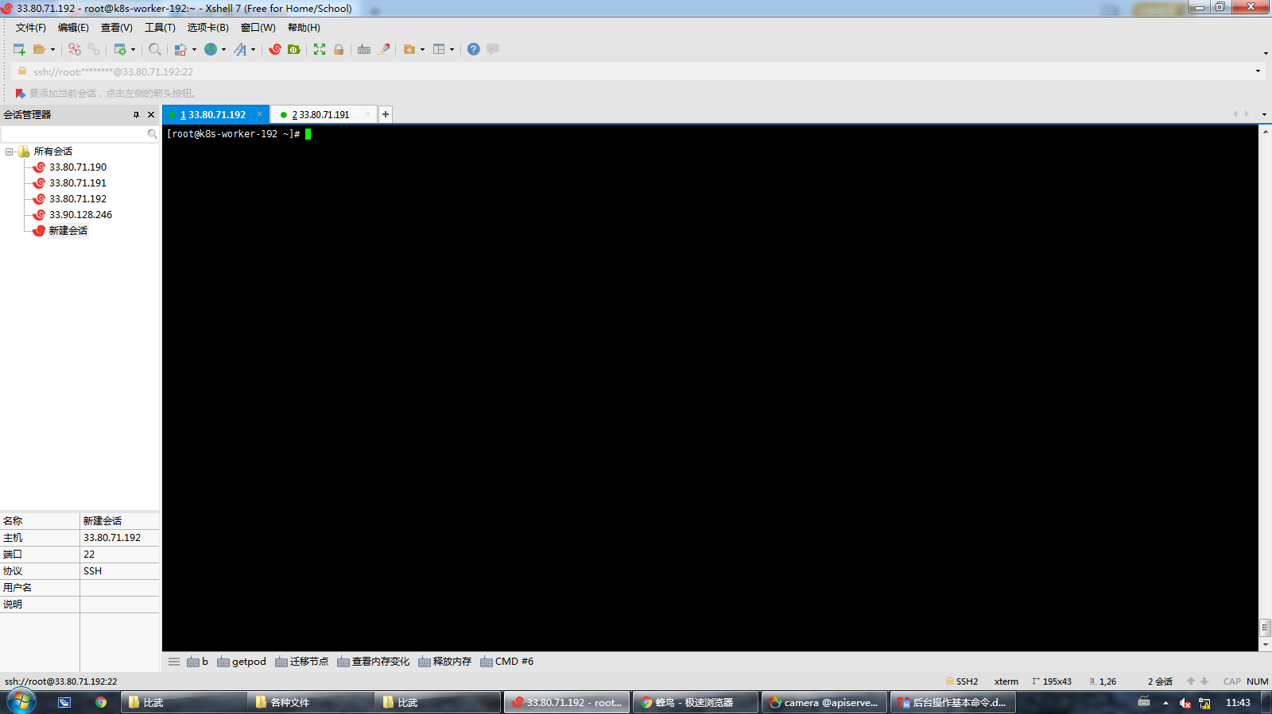

## 二、基本命令

### 1、查看ssd及hdd的磁盘使用情况

命令：

[root@k8s-worker-192 ~]# **df -lh |grep data_**

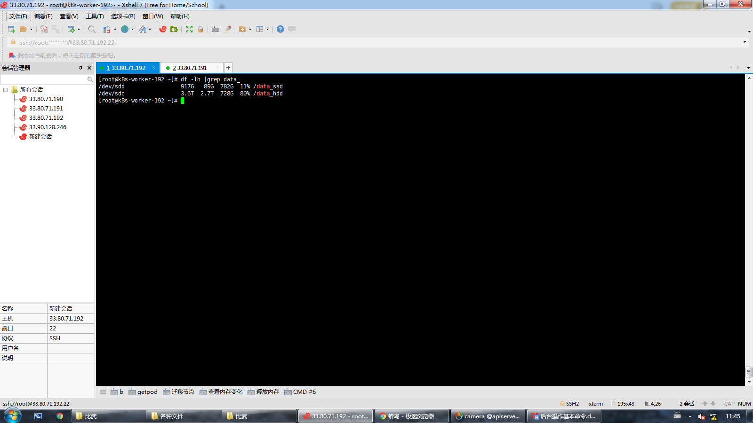

### 查看服务是否启动

命令：

[root@k8s-worker-192 ~]# **alias b="kubectl -n hummingbird"**

[root@k8s-worker-192 ~]# **b get pod -A**

如查看1400服务是否启动

[root@k8s-worker-192 ~]# **b get pod -A |grep 1400**

hummingbird go-server-hb-server1400-2-bf45fbf6-dr99n 1/1 Running 3 3d3h

hummingbird go-server-hb-server1400-6d999c5bcb-6nns2 1/1 Running 4 42h

### 查看哪些服务异常

命令：

[root@k8s-worker-192 ~]# **b get pod -A |grep -v Runn**

除了Running及Completed均是异常情况

### 查看指定命名空间的服务是否异常

命令：

[root@k8s-worker-192 ~]# **b get pod -n hummingbird**

（hummingbird、fileserver 、kube-node-lease 、kube-public、kube-system、loki 、mq、nginx-ingress、tidb-admin、tidb-cluster、vearch为命名空间名称）

### 查看服务日志

如查看1400服务日志

命令：

[root@k8s-worker-192 ~]# **b get pod -A |grep 1400**

hummingbird go-server-hb-server1400-2-bf45fbf6-dr99n 1/1 Running 3 3d3h

hummingbird go-server-hb-server1400-6d999c5bcb-6nns2 1/1 Running 4 41h

[root@k8s-worker-192 ~]# **b log -f --tail 100 go-server-hb-server1400-2-bf45fbf6-dr99n -n hummingbird**

### 导出日志

命令：

如导出1400服务日志

[root@k8s-worker-192 ~]# **b get pod -A |grep 1400**

hummingbird go-server-hb-server1400-2-bf45fbf6-dr99n 1/1 Running 3 3d3h

hummingbird go-server-hb-server1400-6d999c5bcb-6nns2 1/1 Running 4 42h

[root@k8s-worker-192 ~]# **b log go-server-hb-server1400-6d999c5bcb-6nns2 >1400.log**

[root@k8s-worker-192 ~]# **ls -al**

total 156124

dr-xr-x---. 10 root root 4096 Nov 11 14:46 .

dr-xr-xr-x. 22 root root 4096 Nov 9 19:11 ..

-rw-r--r-- 1 root root 58731415 Nov 11 14:46 1400.log

[root@k8s-worker-192 ~]# **sz 1400.log**

### 重启服务

命令：

如重启nvidia-device-plugin-daemonset服务日志

[root@k8s-worker-192 ~]# **b get pod -A |grep nvidia-device-plugin-daemonset**

kube-system nvidia-device-plugin-daemonset-kvmrc 1/1 Running 0 27h

[root@k8s-worker-192 ~]# **b delete pod nvidia-device-plugin-daemonset-kvmrc** **-n kube-system**

### 8、抓包方法

1、找到收流服务器（streamserver所在服务器）

Kubectl get po -o wide

2、在收流服务器上抓包

tcpdump -i any  host x.x.x.x -s 0 -w stream.pcap -v # 抓发流服务器

tcpdump -i any  port 5060 -s 0 -w stream.pcap -v # 抓sip服务端口数据

## 三、常见问题处理

### 1、摘要播放20秒视频无目标人物

可能原因：摄像头内置时间与平台时间相差比较大

处理方法：

1）登陆蜂鸟后台，查看系统时间与北京时间差别，如相差10秒以上，则修改蜂鸟系统时间。

查看蜂鸟系统时间

命令：**date**

修改蜂鸟系统时间

命令：**date -s “2022-5-26 09:59:00”**

1. 修改完毕，查看最新摘要，并播放20秒视频，如仍不正常，登陆大华dss系统查看此摄像头时间是否正常，如不正常联系大华处理。

### 2、蜂鸟平台无摘要如何处理？

可能原因：

1. 平台服务不正常
2. 大华点位本身就有问题
3. 大华点位正常，但是网关有问题

排查办法：

1、按照如上面第2点方法，排除平台服务问题

2、如果服务不正常，则需要具体排查问题，（查看日志等信息，如上面第5点）

3、如果服务正常，Goole浏览器登陆：平台IP:9032/status查看是否可以取到流，并查看报错信息，复制摄像头编码，去大华平台查询这个摄像头是否正常，排除摄像头点位问题。

4、如果服务正常，大华dss也可以正常播放，怀疑网关问题，联系大华协助查看

### 3、2.5版本蜂鸟**打开聚类任务开关**

F12-console--输入：localStorage.setItem('__WEB_DEV_MODE__',"true");

### 4、平台点位接收

1. 登陆平台运维管理后台

登陆信息： ip:30004

1. 添加对接信息：

Vms配置页面，添加对接平台信息：

平台名称：对接平台名称

插件：sip_downloader_v1

服务器地址：填写对接平台或网关IP

端口：填写对接平台国标端口

用户名：对接平台国标编码

密码：填写对接平台或网关IP

注：以上信息需向对方平台获取，同时我们需要提供以下信息：平台IP、平台国标端口（5060）、平台国标编码（34020000002000000001）等

1. 检索

双方对接完毕，并且点位已经推送，则蜂鸟侧检索一下

进入，运维管理后台---资源管理---摄像头模块，点击刷新按钮（同时查看一下sip服务日志，确定是否推送完毕）